脑科学新时代
——人类大脑研究迎来新的春天
吴运泉
（2013年6月4日）

昨天，受海丰朋友之托，到流花湖畔某大医院看望一位病人。大家称患者为“老程”。其实，他年纪不大，50出头。因今年5月2日，与朋友唱歌，突然头痛，呕吐，昏倒在地，当地脑CT扫描，诊断为“蛛网膜下腔出血”，次日转广州。经过脑血管造影等一系列检查，未查清出血病根。经过脑室引流、气管切开等积极、正确、综合救治，起色不大。30天过去了，现在仍躺在重症监护室，意识全无，只能眨一眨眼。家属对预后问题十分担心。
原来身体健康的人，为何经不起疾病一击，就变成不能说不能动的昏迷病人？人们是否记得7年前，被脑出血击倒的钢铁巨人以色列前总理沙龙？沙龙虽经4次开颅手术，现在仍在昏迷之中。
大脑问题确实应引起全世界高度关注。这篇小文，就是回顾一下脑科学领域的相关课题与进展。
新领域
人脑是万物之灵。人们通常称科学家为“大脑袋”。钱学森（1911～2009）是享誉海内外的著名科学家，中国工程院士，中国两弹一星功勋获得者。大家看，他那宽阔的前额。高高的天平，他拥有一副令中国人为之骄傲的大脑。
图1.钱学森
钱学森对我国航天事业、国防事业等的发展，贡献是伟大的。他是否会用脑过度呢？其实，据脑科专家分析研究，钱老大脑开发运用空间不足20％。人的大脑容量巨大，可以装得下美国国会图书馆1亿多册图书音像资料。
除了导弹、原子弹等等这些高科技成果，人们是否知道，钱老对人类大脑也有许多研究与论述。钱老说：大脑还大有潜力，人的智力还大可发展，这是从现代人体科学和思维科学研究成果得出的认识。他还说，自主开发大脑潜力，聪明程度会大大提高，可以缩短教育过程。为祖国现代化建设赢得宝贵时间。
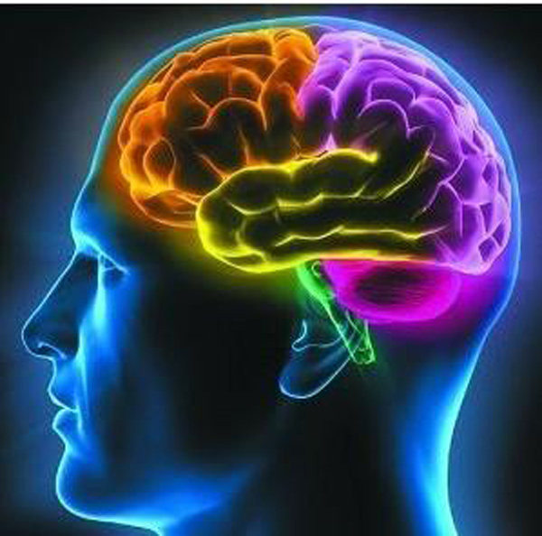
图2.万物之灵
我认为，脑是智慧源泉。善待大脑，就会有美好人生。
大脑是一个多层次的开放的复杂的巨系统。
大脑、宇宙、生命并列为当今世界的三大奥秘。
21世纪，被称为脑的世纪。那么，人们对神秘的大脑了解多少？逻辑思维、形象思维、灵感思维又有多少认知？对大脑研究有何进展？对娇贵神圣的大脑如何呵护？这些，我们都不能置之不理，而要深入学习，有所了解。
新进展
当今世界，是靠大脑打拼的时代。谁的大脑研究的好，运用得好，保护得好，谁就有可能先人一步，占领商机，克敌制胜。脑科学被发达国家视为科研领域“皇冠上的明珠”，并得以蓬勃发展，成为近20年来发展最快的学科之一。
世界各国普遍重视脑科学研究。
在这方面，美国总是成为时代的弄潮儿。美国101届国会，曾经通过一个议案，将20世纪的最后10年（1990年1月1日～2000年1月1日）命名为“脑的10年”。
在美国带动下，1995年夏，国际脑研究组织（IBRO）在日本京都举办的第四届世界神经科学大会上，提议把下一世纪（21世纪）称为“脑的世纪”。
欧共体成立了“欧洲脑的十年委员会”及脑研究联盟。日本推出了“脑科学时代”计划纲要。
我们中国，提出了“脑功能及其细胞和分子基础”的研究项目，并列入了国家的重大科研课题“攀登计划”。
德国、英国、瑞士等也不甘落后，推出了本国的神经科学研究计划。
图3.人体司令部
脑的十年，美国投下巨资，研究460多种与大脑相关的危害健康的重大疾病。为人类做出了卓越贡献。
日本在1996年制定为期二十年的“脑科学时代——脑科学研究推进计划”。该计划主要饱含如下三大研究领域：一是了解脑——阐明脑功能， 阐明产生感知、情感和意识的脑区结构和功能；二是保护脑——征服脑疾患，控制脑发育和衰老过程。研究老年性痴呆、帕金森氏病、精神分裂症的治疗和预防的方法等；三是创造脑——开发脑型计算机：发展脑型器件和结构，研发智能机器人等。
新纪元
欧洲“脑科学月”，经历30天会程，今年5月31日落下帷幕。对于这一创举与行为，舆论一致认为：世界已经进入了脑科学新时代。
此前的4月2日，美国政府公布一项可同“人类基因组计划”相媲美的“脑计划”。美国总统奥巴马亲临指导，对“大脑绘图”也很感兴趣，并且雄心勃勃地说：“现在是太空竞赛以来，美国的研发水平达到新高度的时候了。”一语道破美国出台“脑计划”的深层次动机——抢占脑科学研究的战略制高点。这次，美国将出大本钱，斥资上亿美元，试图揭开大脑之谜。
发达国家的“脑科学热”，给世界科研增添了新活力。脑科学研究不但可以揭开大脑高智能、高效率、低能耗之谜，对人工智能、基因学、细胞生物学、生理学、生物信息学、解剖学、行为科学、信息技术、纳米技术和营养学都有重要拉动作用。此外，脑科学研究还会催生一系列新产品、新服务，推动经济和社会发展。
对人类健康而言，人脑的复杂程度、发挥的作用是其他任何器官无法比拟的，它对各年龄层次的人都至关重要。科学家预测，脑科学研究将有助于脑肿瘤、脑中风、脑损伤、精神病、痴呆症、帕金森氏症等脑疾病的诊断和治疗，改善残疾人的生活质量；将为人工智能和机器人技术带来实质性突破，实现人－机无障碍交流，让人类完全按自己的意识操作机器人，创造“阿凡达”的世界；将有助于创新电影、电视和电子游戏新模式，创造全新的用户体验，从而引发娱乐界的革命。
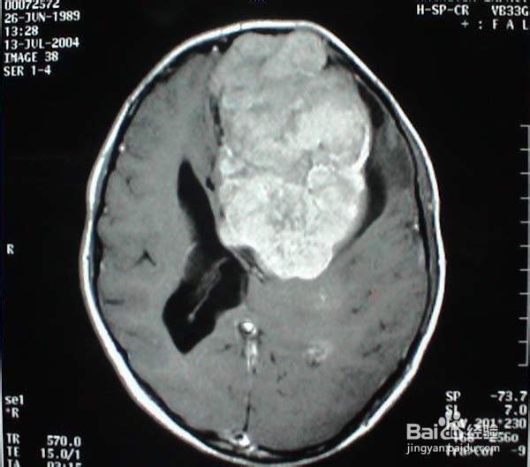
图4.大肿瘤
参加欧洲“脑科学月”活动很多科学家说，如同100年前很难想到今天的太空时代和信息时代，今天人们也很难想象脑科学的进展将给世界带来什么变化。
（紧接下页）
图5.痴呆症
我国科学界，虽然对脑的研究起步较晚，但也步步紧跟世界潮流。今年4月25日，科技部基础司在北京召开脑科学发展战略研讨会。973计划专家顾问组强伯勤、苏国辉，以及973首席科学家代表蒲慕明、郭爱克、段树明、蒋田仔、王晓民、范明、张灼华、谭力海、徐林等20多位专家出席会议。会上，蒲慕明教授专题介绍美国“脑活动图谱计划”出台的背景、内容、特点及其面临的关键技术问题、欧盟“人类脑计划”及我国脑科学研究部署情况。与会专家讨论了国内外脑科学新的发展趋势，分析我国脑科学研究现状及未来发展方向，探讨面临的挑战和困难，并提出相关建议。与会专家认为，脑疾病预防和治疗将成为健康支出负担最重的疾病之一，加强脑科学研究是未来国家发展的重大需求。当今科技快速发展，我国脑科学研究要进一步整合资源、统筹规划，提出我国脑科学发展战略，并发挥我国的优势和特色，推动学科交叉，加强新技术研究，加快提升我国脑科学研究水平。
十多年来，国家973计划围绕脑结构和脑功能的可塑性、重要神经精神疾病发病机制、认知科学等方向部署了一批重大项目，取得一批创新成果，在国际上的影响逐步提升。
今后，973计划将继续加大对脑科学相关内容的支持。 中国，也迎来了脑科学的春天。
（注：学校关工网站刊发时间：2013年6月7日。）

